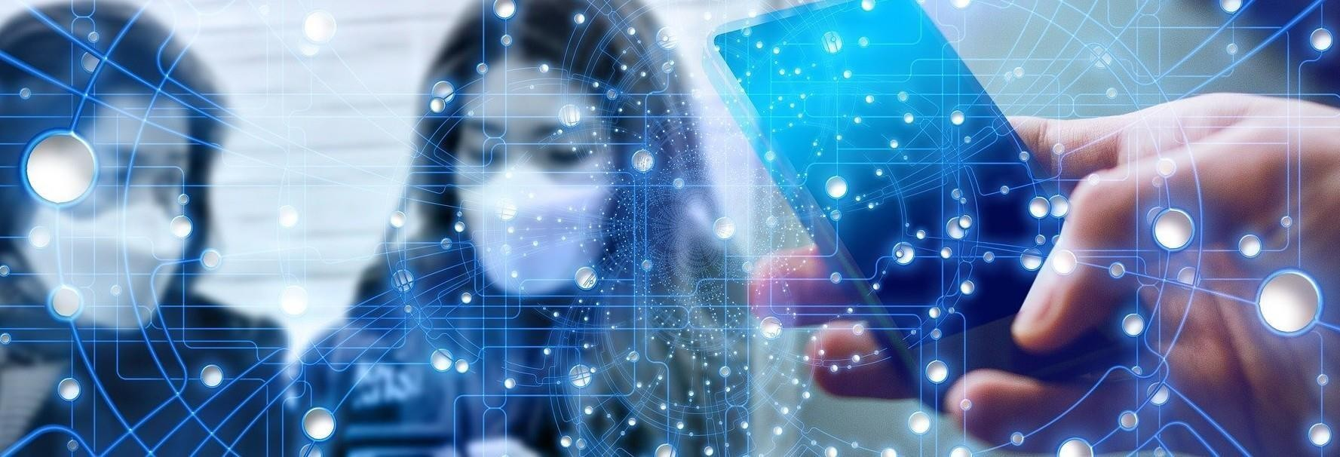

CURSO

# Estrategia de ampliación de la vigilancia epidemiológica con métodos innovadores de rastreo — PRASS COVID-19

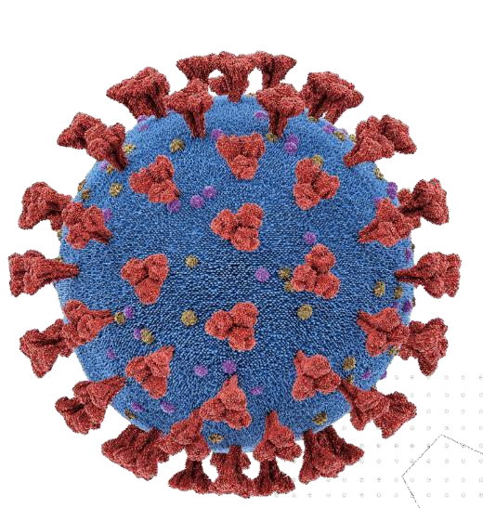

# RASTREO

# MODULO 2

Unidad 1:

Conceptos básicos del rastreo de contactos de COVID-19

Resultado de aprendizaje:

Identificar estrategias de rastreo de contactos que contribuyen a detener la transmisión de COVID-19.

Generalidades

El contenido de la primera unidad del módulo 2 proporciona elementos teóricos dirigidos a comprender los principios básicos para el rastreo de contactos. Resalta la importancia de establecer la línea de tiempo de la infección y el contagio de casos y contactos, con el fin de detener la transmisión de COVID-19.

#### **Cronología de la infección**

Recordemos la línea de tiempo de la infección. Iniciamos identificando en la gráfica la barra amarilla que muestra el período de incubación, definido como el tiempo que transcurre entre el momento en que una persona se infecta con el virus y el desarrollo de signos y síntomas. Para la infección por COVID-19 se ha estimado un rango de 2 a 14 días, en promedio cinco días; es decir, que las personas generalmente desarrollan síntomas al quinto día después de haberse infectado.

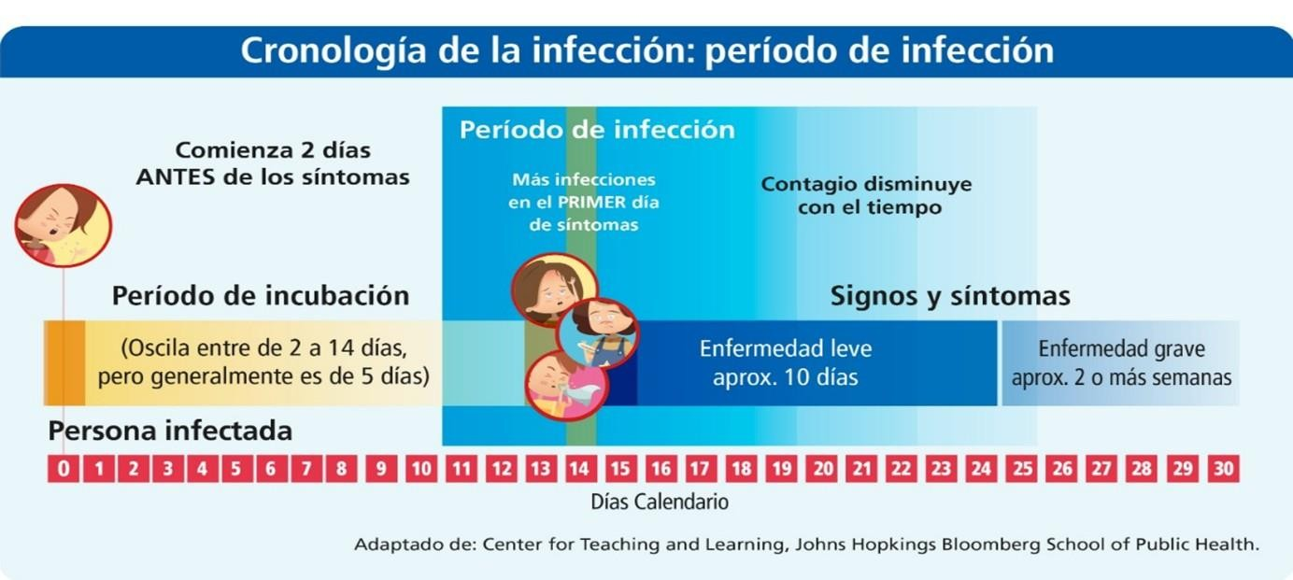Ahora identifiquemos el tiempo en el cual una persona infectada puede contagiar a otros, conocido como periodo de infección o de transmisibilidad. En la gráfica podemos identificar que una persona infectada puede contagiar desde dos días antes de sentirse enferma hasta aproximadamente 14 días después del inicio de síntomas en enfermedad leve y puede ser mayor cuando la enfermedad es grave (1).

Fuente: Adaptado de COVID-19 Contact Tracing – Johns Hopkins University

La ventana de oportunidad permitirá encontrar a los posibles casos antes de que se vuelvan infecciosos y puedan infectar a alguien más, todo este sistema de búsqueda de casos y contactos tiene que suceder en un plazo muy corto para que sea efectivo (1).

El sistema de búsqueda de casos y contactos tiene que suceder en un plazo muy breve para ser óptimamente efectivo.

La investigación de casos y el rastreo de contactos es parte del proceso, donde es prioritario apoyar a los pacientes y advertir a los contactos de exposición para detener las cadenas de transmisión.

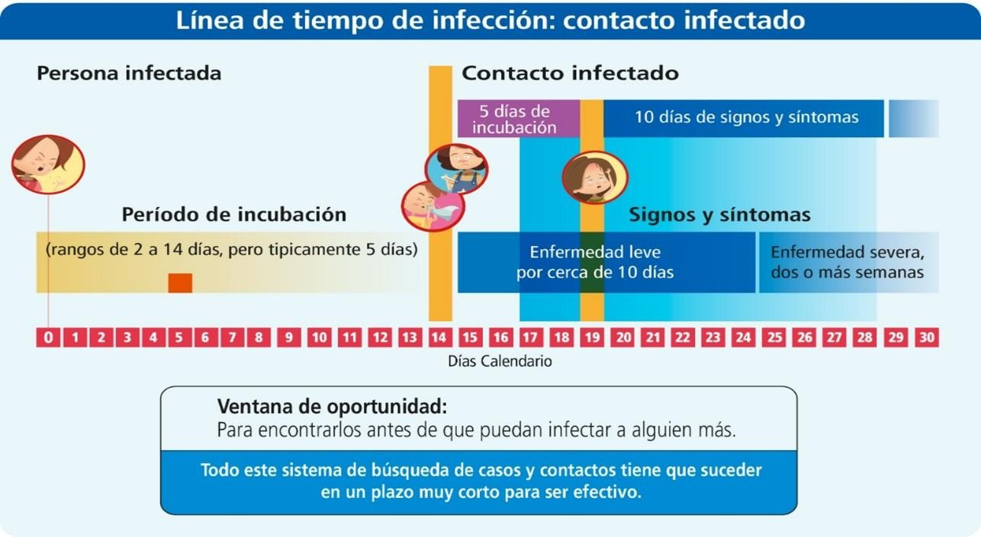

Fuente: Adaptado de COVID-19 Contact Tracing - Johns Hopkins University

Ahora, suponemos que alguien estuvo expuesto a una persona diagnosticada con COVID-19 el primer día en que desarrolló síntomas y asumimos que tienen un período de incubación de cinco días, por lo tanto, se enfermará cinco días después. También podemos pensar en su período infeccioso, que comenzaría dos días antes de enfermarse y duraría todo el período de su enfermedad. Entonces, el punto de rastreo inicia identificando los contactos y solicitando que se tomen medidas de aislamiento para que no se infecte a nadie más.

La investigación de casos y el rastreo de contactos es una medida central de control de enfermedades empleada por personal del departamento de salud durante décadas. Es una estrategia clave para prevenir una mayor propagación de COVID-19. Para esto se necesitan acciones inmediatas para su contención, de acuerdo con esto, el rastreo de contactos es el proceso para identificar a quienes estuvieron o están en contacto con personas que han sido diagnosticadas con una enfermedad transmisible (también denominados “casos”) tal como en sarampión y COVID-19 (1).

Definiciones

Para llevar a cabo la vigilancia y seguimiento de COVID-19 contamos con las siguientes definiciones:

Caso: persona con diagnóstico confirmado de COVID-19 mediante prueba de RT-PCR o prueba antigénica positiva para SARS-CoV-2 (3)

Caso asintomático: Contacto estrecho de caso confirmado de COVID-19 que no ha manifestado síntomas y síntomas en los primeros siete días posteriores a la última exposición no protegida.

Para los casos asintomáticos es necesario tener en cuenta las siguientes consideraciones en el momento de calcular el periodo de infección:

1. Si se conoce el caso que infectó al caso asintomático, se calcula la fecha a partir del último contacto con el caso confirmado.

2.Si no se conoce quien infectó al caso sintomático, se calcula la fecha a partir de la toma de muestra.

Nota importante



Contacto: Es cualquier persona que ha estado expuesta a un caso de COVID-19 positivo confirmado o probable. Hay cinco tipos de contactos: (2)

* Contacto estrecho: esto significa que alguien puede no haber tenido ningún contacto físico, pero era cercano a la persona que es infecciosa. Estaban a menos de dos metros de esta persona durante al menos 15 minutos o más (1).
* Contacto cercano: persona que ha estado en la misma habitación durante un período prolongado, tal vez una hora o más con la persona infecciosa, pero estaban a más de dos metros de distancia. A veces estas personas también podrían estar en riesgo. Es posible que hayan tenido contacto con las mismas superficies (3).
* Contacto estrecho comunitario: cualquier persona, con exposición no protegida, que haya compartido en un espacio menor a dos metros y por más de 15 minutos con una persona con diagnóstico confirmado de COVID-19, sin importar que tenga o no síntomas. Esto puede incluir las personas que conviven, trabajan, visitantes a lugar de residencia; también corresponde a personas que pueden haber estado en contacto sin protección adecuada con secreciones infecciosas (por ejemplo: secreciones o fluidos respiratorios o la manipulación de los pañuelos utilizados). Puede considerase que cuando dos personas (uno, es un caso confirmado) comparten el mismo lugar por más de 120 minutos son contactos estrechos.
* Contacto estrecho en el transporte: En los aviones u otros medios de transporte, se considera contacto estrecho a la tripulación/conductor que tuvo contacto o exposición no protegida con una persona con diagnóstico confirmado de COVID-19 y a los pasajeros situados en un radio de dos asientos alrededor de dicho caso confirmado por más de 15 minutos.

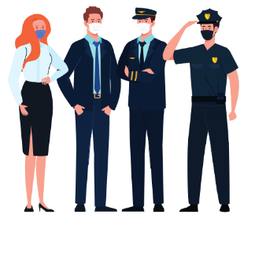

* Contacto estrecho del personal de la salud: Cualquier trabajador en los servicios de triage, consulta, central de muestras, laboratorio, salas de procedimientos, observación, hospitalización o en la vigilancia en salud pública con exposición no protegida.
* Trabajador de la salud que no utilizó respirador de alta eficiencia N95 o superior durante la atención del caso confirmado de COVID-19 en procedimientos que generan aerosoles (por ejemplo: reanimación cardiopulmonar, intubación, extubación, broncoscopia, endoscopia, terapia con nebulizador, inducción de esputo, procedimientos que estimulan el reflejo de la tos).
* Trabajador del ámbito hospitalario que realizó atención clínica (examen físico, obtención de muestras, aspirado de secreciones, etc.) o atención al usuario (personal administrativo) a pacientes confirmados de COVID-19 y no utilizó los elementos de protección personal completos y adecuadamente.

Las exposiciones del personal sanitario también incluyen contacto a menos de dos metros por más de 15 minutos con un caso de COVID-19 o contacto con material potencialmente infeccioso de COVID-19 y no uso de los elementos de protección.

Exposición no protegida

Exposición sin todos los elementos de protección personal (guantes, gorro, tapabocas, monogafas o pantalla facial completa, bata manga larga anti-fluido) a secreciones respiratorias de caso confirmado para COVID-19 o inadecuada higiene de manos posterior al contacto directo con secreciones respiratorias de caso confirmado para COVID-19

Seguimiento de contactos

El objetivo del rastreo de contactos es limitar la transmisión comunitaria de COVID -19, al encontrar vínculos entre los casos y trabajar para evitar una mayor propagación. Para lograr esa misión, en este rol se deben involucrar varios grupos.

Metas para trabajar con contactos

* Rastrear y notificar a tantos contactos como sea posible sobre su posible exposición al COVID-19.
* Vincular a los contactos lo antes posible a las pruebas diagnósticas y la atención médica (según corresponda), servicios de apoyo y asesoramiento sobre formas de protegerse y proteger a otros del COVID-19.
* Explicar la necesidad de distanciarse socialmente y ponerse en contacto con el departamento de salud de inmediato si desarrollan síntomas de COVID-19 (2).

#### **Metas para trabajar con comunidades**

* Generar confianza y vincular a las comunidades con los recursos que necesitan para mantenerse saludables.
* Mejorar la conciencia general de la población sobre el virus y cómo mantenerse a salvo.
* Reducir las tasas futuras de transmisión de COVID-19 ayudando en el diagnóstico temprano y ofreciendo servicios que ayudan a detener la propagación de la infección.

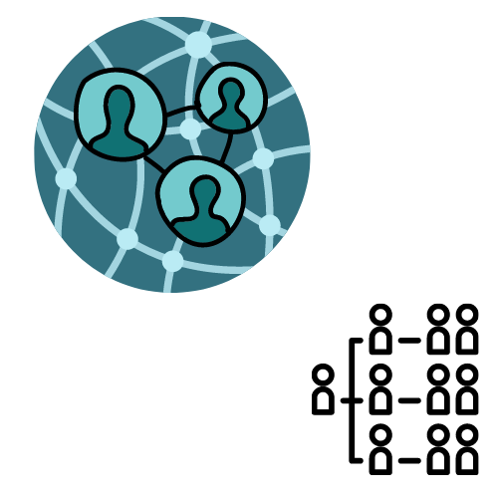

#### **Rol de rastreador de contactos**

Como rastreador de contactos trabajará en un equipo, por ello deben contar con actividades establecidas para tener un resultado exitoso. El número real de personal necesario es grande y varía según una serie de factores que incluyen, entre otros: el número diario de casos y el número de contactos identificados. A continuación, se mencionan las actividades que debe asumir un rastreador de contactos (2).

* Identificar y entrevistar de inmediato a las personas confirmadas con COVID-19
* Contactar los casos para recopilar información sobre sus contactos.
* Notificar a cada contacto de su exposición.
* Explicar la obligación de aislamiento a los casos y contactos.
* Realizar seguimiento regular para monitorear los síntomas y determinar la necesidad de atención médica u otras necesidades en el aislamiento.

**Principios de la investigación de casos y el rastreo de contactos**

La investigación de casos y el rastreo de contactos, es una estrategia de control de enfermedades empleada por el personal de salud que se considera clave para prevenir una mayor propagación de COVID-19 en la que se necesitan acciones inmediatas. Las comunidades deben ampliar y capacitar a una gran fuerza de trabajo para detener la transmisión en cada país.

A continuación, se mencionan los principios que hay que tener en cuenta para realizar una investigación de casos y el rastreo de contactos (2).

* Oriente al paciente para ayudarle a recordar a todas las personas con las que ha tenido contacto cercano durante el período en el que pudieron o pueden transmitir la enfermedad.
* Identificación y rastreo de contactos para evaluar su exposición y comunicar las medidas que deben realizar.
* Proteger la privacidad del caso confirmado, los contactos sólo serán informados de su posible exposición a una persona con la infección, sin suministrar datos de identificación del caso.
* Educar, informar y apoyar a los contactos para que entiendan su riesgo y las medidas que deben adoptar para el aislamiento.
* Informar a los contactos que deben permanecer en casa y mantener la distancia social con los demás (al menos de dos metros) según los tiempos establecidos por los lineamientos del MSPS.
* Monitorear telefónicamente al menos una vez al día a los contactos para indagar sobre su temperatura o sobre la presencia de otros síntomas como tos, dificultad respiratoria, entre otros.
* Orientar al caso o al contacto para que utilice la teleasistencia, consulte al servicio médico o a los servicios sociales.
* Apoyar la recolección de la muestra para el diagnóstico de COVID-19

#### **¿Qué contactos son prioritarios en el rastreo?**

El coronavirus es una enfermedad que puede suponer un grave problema de salud en especial a poblaciones de riesgo y vulnerables.

Como ejemplo: tenemos adultos con enfermedades patológicas de base, en los que predominan las personas con sistema inmunitario débil, estos últimos son más susceptibles al virus. A todo ello hay que sumar a los pacientes que tengan un déficit inmunitario y problemas respiratorios.



#### **¿Quiénes tienen mayor riesgo de tener enfermedad grave?**

#### Personas que presenten las siguientes enfermedades:

* Diabetes
* Enfermedad cardiovascular
* Hipertensión
* VIH u otra inmunodeficiencia
* Cáncer
* Enfermedad renal
* Enfermedades autoinmunes
* Hipotiroidismo
* EPOC
* Asma
* Enfermedad pulmonar
* Diabetes
* Sobrepeso/obesidad
* Desnutrición
* Fumadores
* Uso de corticoides o inmunosupresores (4).

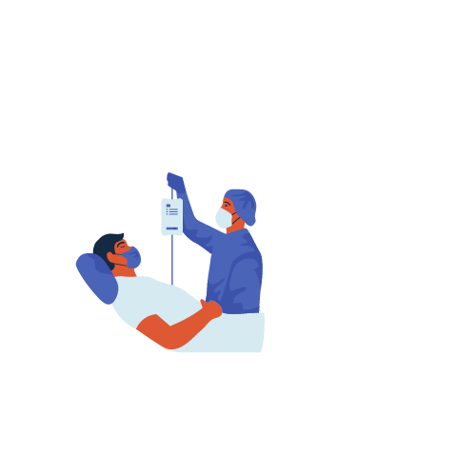

#### **¿Qué personas son más vulnerables para infectarse?**

* Policía y Fuerza Militares (4).
* Población Privada de la Libertad en Centros de reclusión del orden nacional, cárceles municipales, departamentales o distritales, así como las personas privadas de la libertad en centros de detención transitoria.
* Población del Sistema de Responsabilidad Penal Adolescente, que se encuentre con medida privativa de la libertad.
* Personas adultas mayores de 70 años o más que se encuentren en Centros de Larga Estancia.
* Personal que trabaja en servicios de protección social de la niñez, la adolescencia y del adulto mayor.
* Personal que trabaja en establecimientos penitenciarios, centros de detención transitoria o establecimientos para el cumplimiento de medidas privativas de la libertad.
* Población habitante de calle.
* Población migrante en albergues
* Personas en alta movilidad: taxistas, conductores, transportadores de servicio público y privado entre otros en virtud de su ocupación laboral
* Grupos de trabajadores que a juicio de las Administradoras de Riesgos Laborales tengan alto riesgo de contacto estrecho a pesar, de cumplimiento de distanciamiento físico y medidas de higiene respiratoria y de manos.

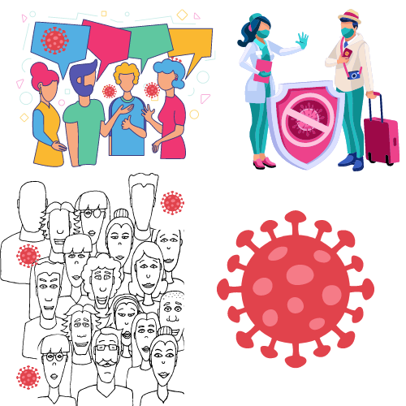

#### **Personas en alta movilidad en virtud de su ocupación laboral:**

Son personas que como parte de su ocupación requiere movilizarse a diferentes zonas de los municipios o entre municipios, lo que hace que se presente mayor riesgo de contagio, entre estas ocupaciones están trabajadores del sector bancario, transportadores, empleados de grandes superficies o mercados, empleados de servicios generales, servicios públicos o domésticos, empleados de hotelería y turismo, trabajadores comerciales, empleados de construcción, manufactura, entre otros.



Referencias

1. Johns Hopkins University. Curso COVID-19 Contact Tracing. [Internet]; 2020. [Fecha de consulta: 24 de mayo de 2020]. Disponible en:

<https://www.coursera.org/learn/covid-19-contact-tracing?edocomorp=covid-19-contact-tracing>.

1. Centers for Disease Control and Prevention -CDC. Curso COVID-19 CONTACT TRACING TRAINING: Guidance, Resources, and Sample Training Plan. [internet] 2020 [Fecha de consulta: 24 de mayo de 2020] Disponible en:

<https://www.cdc.gov/coronavirus/2019-ncov/downloads/php/contact-tracer-sample-training-plan.pdf>

1. Instituto Nacional de Salud. Orientaciones para la Vigilancia en Salud Pública de la Covid19.Versión 02. 23 de julio de 2020. [Internet]; 2020. [Fecha de consulta: 20 de agosto de 2020]. Disponible

<file:///C:/Users/usuario/Desktop/nuevos%20lineamisntos%202020%20julio/Estrategia%20VSP%20COVID-19%2023072020.pdf>

1. Ministerio de Salud y Proyección Social. Lineamientos para el uso de pruebas moleculares rt-pcr, pruebas de antígeno y pruebas serológicas para sars-cov-2 (covid-19) en Colombia[Internet]; 2020. [Fecha de consulta: 19 de septiembre de 2020]. Disponible

<https://www.minsalud.gov.co/Ministerio/Institucional/Procesos%20y%20procedimientos/GIPS21.pdf>